Общи насоки за писане на становище относно допълнено заявление за издаване на комплексно разрешително на “Брикел“ ЕАД

- Запознайте се с допълненото заявление за комплексно разрешително (КР) тук: http://eea.government.bg/bg/obyavi/notices
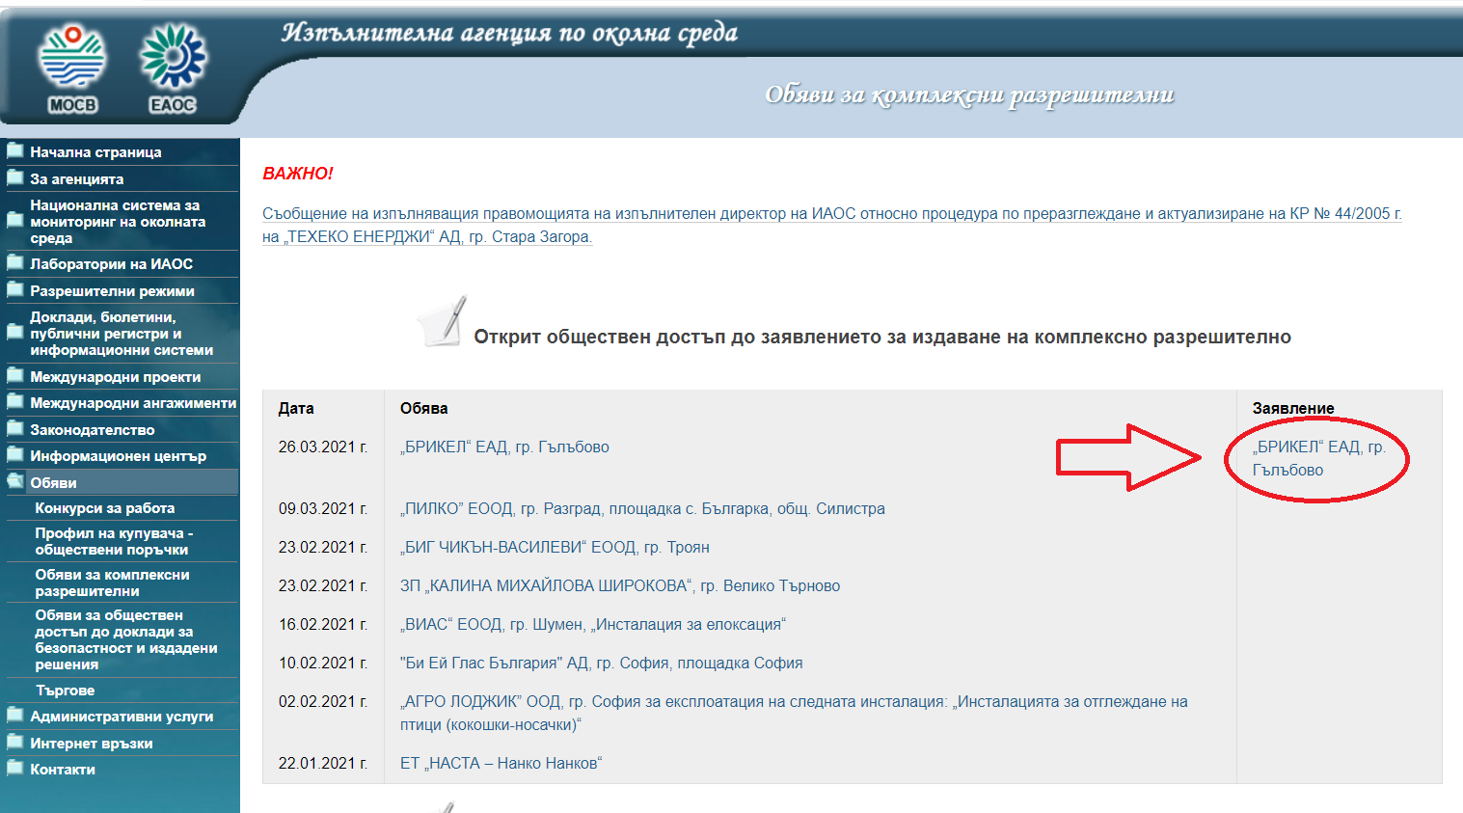

Централата цели с допълненото заявление за комплексно разрешително да замени част от въглищата с част от използваното гориво (въглища) с биомаса и нефтошисти в следното съотношение:

- биомаса до 979 тона на денонощие и до 357 335 тона годишно;
- нефтошисти до 490 тона на денонощие и до 178 850 тона годишно.

- Започнете с правилно адресиране:
До: Изпълнителна агенция по околна среда
Адрес: гр. София 1618, бул. „Цар Борис III“ № 136, п.к. 251
Ел. поща: iaos@eea.government.bg
С Т А Н О В И Щ Е
От (трите Ви имена): ……………………..,
с адрес: (адрес, на който искате да получите отговор) ………………………...
Относно: Заявление за издаване на ново комплексно на
„БРИКЕЛ“ ЕАД за експлоатация на горивна
инсталация за производство на топлинна енергия с
номинална топлинна мощност 510 MWth, обявено за
обществена консултация

- В изложението опишете основните моменти, с които не сте съгласни. (Даваме пример с конкретния случай)

Уважаеми господин директор,

Считам, че заявлението на оператора не следва да бъде одобрено в предложения вид, тъй като предвижда инсталацията да не спазва Заключенията за най-добри налични техники за големи горивни инсталации от 2017 г., не се гарантира спазване на нормите за качество на атмосферния въздух по показател серен диоксид и не се предвижда подобряване на техническата база на инсталацията, така че да не се допускат аварии и изпускане на неорганизирани емисии. Това твърдение е подкрепено от следните аргументи:

1. Липса на технически нововъведения и употреба на горива с по-лоши
показатели

Законодателството за контрол и превенция на промишленото замърсяване предполага приспособяване на индустрията към най-добрите налични техники, т.е. постоянно подобряване на инсталациите, така че да са в крак със съвременното развитие на технологиите.

При централата на „Брикел“ наблюдаваме обратното. Изграждането на втора
сероочистка се отлага най-рано до 2025 г. Не се предвиждат други технически подобрения на екологичното представяне на инсталацията. Централата придвижва да замени част от въглищата с нефтошисти, чието пепелно съдържание е повече от два пъти по-високо - 70-78%, сравнено с 30-39% пепелност на въглищата. Това означава, че ще се съхраняват много по-големи количества отпаден продукт в депото на централата, което се намира в непосредствена близост до населени места и нееднократно е било източник на значително замърсяване на въздуха заради лоша поддръжка и рекултивация.

2. Липсва категорична информация, че замяната на въглищата с биомаса ще
подобри екологичните показатели на централата

„Брикел“ предлага да замени до 20% от горивото с биомаса без да уточни вида на биомасата, която ще изгаря, и пропорцията на различните видове биомаса. Въпреки, че изгарянето на биомаса се представя като екологична алтернатива на въглищата, липсата на адекватна информация за характеристиките на биомасата буди само притеснения. Биомасата е източник на същите замърсители във въздуха както и въглищата: прах, азотни и серни оксиди, летливи органични замърсители, полициклични ароматни водороди и други.

Ако операторът счита, че биомасата е по-благоприятно гориво що се отнася до намаляването на ефектите, които енергетиката причинява на климата, то това твърдение също е неподкрепено. Изгарянето на биомаса причинява емисии на въглероден диоксид, които в зависимост от вида биомаса, могат да бъдат сравними с, а понякога и по-големи, от емисиите от въглища.

3. Иска се инсталацията да не спазва екологичните стандарти за серен
диоксид

Операторът посочва в няколко абзаца, че инсталацията не може да се постигне нормите за серен диоксид съгласно европейското и националното законодателство и иска разрешение да не ги спазва на основание чл. 123а, ал. 3 ЗООС.

Искането инсталацията да работи в нарушение на нормите за серен диоксид не следва да бъде уважено по следните причини:

- На територията на община Гълъбово е налице наднормено замърсяване на въздуха по показател серен диоксид. Законодателството предвижда, че инсталации не следва да работят при условия, които ще доведат до нарушаване на стандартите за околна среда (чл. 23, ал. 11 ЗООС) и това правило не може да бъде нарушено при предоставяне на изключение от нормите, установени в Заключенията за най-добри налични техники на големите горивни инсталации.
- Операторът посочва единствено, че ще прилага степен на десулфуризация 97%.
- Никъде не е посочено на каква пределно допустима концентрация на замърсителите се равнява тази степен на десулфуризация.
- Изключение от Заключенията за най-добрите техники може да се предостави само при условие, че оценка покаже, че разходите за постигане на нормата от 160 mg/Nm3 за серен диоксид ще надвишават значително ползите за човешкото здраве и околната среда.

За целта операторът трябва да представи на обществеността достъп до тази оценка и възможност да се изразят коментари и становища (Приложение IV, т. 2 от Директива 2010/75/ЕС). В случая, това не е направено. Не е предоставена информация за следващите стъпки на тази процедура и дали на обществеността ще се предостави възможност да се запознае с оценката по чл. 123а, ал. 3 ЗООС и да изрази становище. Това нарушава правата на обществеността на участие в процедурата.

4. Неясни инвестиционни намерения

Инвеститорът е продал един от енергийните котли на друга фирма за извършване дейност по преработка на неизяснен вид и количество горива. Управата на теца заяви публично, че се отказва от намерението си да гори отпадъци. Предоставяйки експлоатацията на части от инсталацията на друг субект, остава неясно дали това обещание ще бъде спазено.

5. Работа без пречиствателни съоръжения, чести аварии и нарушения на
екологичното законодателство

Инсталацията на „Брикел“ ЕАД се намира в границите на град Гълъбово, в
непосредствена близост до жилищни сгради, училища, детски градини и здравни заведения. В представената информация операторът докладва, че през за 2019 г. инсталацията е имала 80 пускания на енергийните котли, а за 2020 г. – 84 пускания. Съгласно заложените условия за експлоатация, при всяко пускане централата работи поне 3 часа без пречиствателни съоръжения при употреба на много по-замърсяващото гориво мазут. От тази данни може да се заключи, че през 2019 г. инсталацията е работила не по-малко от 240 часа без пречиствателни съоръжения, а през 2020 г. не по-малко от 246 г. При нормативно ограничение от 120 ч. работа без пречиствателни съоръжения на годишна база, това е явно нарушение.

Обезпокоително чести са случаите на аварии и изпускане на неорганизирани емисии. В медиите и социалните мрежи периодично се алармира за изпускане на непречистени димни газове и неорганизирани емисии, така наречения „черен облак“ около централата на „Брикел“.

Наред с това, през последните години централата изгаря значителни количества неразрешени горива. Операторът докладва, че през 2019 г. централата е изгорила 276 391,82 тона биомаса и 17 566,55 неопасни отпадъци, което се равнява на 35,1% от общото изгорено количество горива. Към момента не е извършена оценка какво въздействие има това за здравето на живущите в района и за исторически замърсената околна среда на община Гълъбово.

- Допълнете изложението с други лични аргументи, които сметнете за важни за Вас, Вашето здраве и това на близките Ви, за състоянието на околната среда и т.н.

- Завършете с дата, име и подпис (писмото трябва да е подписано и ако го изпращате по пощата, и по електронна поща).

- При изпращане на писмото изискайте входящ номер.

